文件编码 | EY-PM-TS002
最新发布日期 | 2015年 | 当前版本 | 1.0

易云捷讯科技（北京）有限公司
技术路线说明书-分布式处理框架

郑重声明：易云捷讯科技（北京）有限公司版权所有。本文档中任何部分未经易云捷讯科技（北京）有限公司书面授权，不得将材料泄露给第三方，不得以任何手段、任何形式进行复制与传播。

变更履历
版本 | 日期 | 变更位置 | 变更理由/变更内容 | 变更人 | 备注
1.0 | 2015-8-11 |  | 新建 | 陈浩

目 录
1 文档介绍 3
1.1 目的 3
1.2 文档范围 3
1.3 术语定义 3
2 背景介绍 3
3 技术路线目标 4
4 技术路线取得的工作成果 4
5 Dubbo的研究报告 6
5.1 背景 6
5.2 需求 8
5.3 架构 9
5.4 用法 11
5.4.1 本地服务：(Spring配置) 11
5.4.2 远程服务：(Spring配置) 12
5.5 服务化最佳实践 12
5.5.1 分包 12
5.5.2 粒度 13
5.5.3 版本 13
5.5.4 兼容性 13
5.5.5 枚举值 13
5.5.6 序列化 14
5.5.7 异常 14
5.5.8 调用 14
5.6 管理控制台运维 15
5.6.1 搜索页面 15
5.6.2 服务提供者页面 16
5.6.3 服务消费者页面 16
5.6.4 服务应用页面 17
5.6.5 添加路由规则页面 18
5.6.6 添加动态配置页面 19

文档介绍

目的
本文的目的，是介绍一种分布式处理框架，以解决高并发环境下保证系统快速处理的问题。
本文预期的读者包括公司技术决策者，开发人员和测试人员。

文档范围

术语定义

背景介绍
公有云项目的监控采集模块，将负责采集物理机，虚拟机以及应用的监控数据采集。
预计采集频率在5秒钟/次--1分钟/次之间，需要支持采集的物理机在100台的规模，虚拟机在10000台的规模，应用在10000个规模。
物理机的采集采用ssh+nagios命令的方式，每个采集指标（如CPU，网络，硬盘等）都是独立的一条命令。
虚拟机的采集采用openstack提供的ceilometer方式，每个指标的采集也是独立的一次交互。
应用的采集采用探针定时推送的方式，不同的指标可能在不同的包中被推送。
再考虑到将来的扩展，每个采集周期内的采集处理量将会相当大。

技术路线目标
基于上面提到的背景，我们需要找到一套方案来应对这个问题，预期的目标是：
- 可扩展性。随着监控采集量的增加，可以快速扩展处理能力。
- 少依赖性。这个框架的依赖尽量少，最好只依赖于JVM本身。
- 开发的便捷性。希望框架对外提供的接口非常简单，不会在学习使用上花费太多的成本。
- 使用的便捷性。当需要扩展服务时，现有的服务无需停机。
- 成熟。有成功案例，最好是广泛使用的。
- 开放性【可选】。最好是开源的，有社区维护的。

技术路线取得的工作成果
阿里巴巴开源的Dubbo框架是一个可行的方案，每天为2,000+个服务提供3,000,000,000+次访问量支持，并被广泛应用于阿里巴巴集团的各成员站点。基于这个框架，生产环境部署图如下所示：
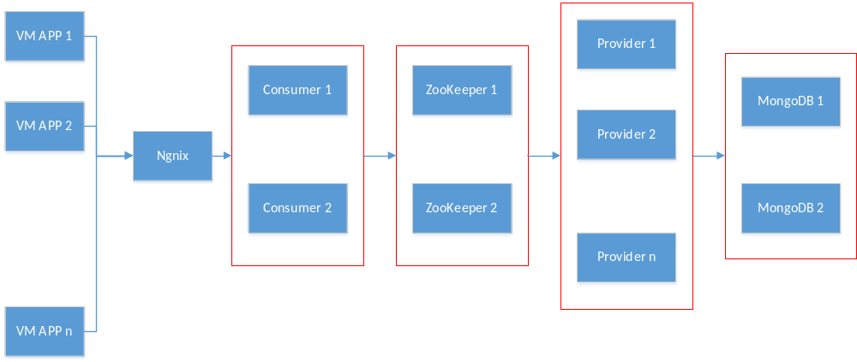
物理机和虚拟机的监控采集请求由Consumer集群发起，由zookeeper集群决定分发给Provider集群中的某个节点，再由这个Provider节点来执行采集任务，并将结果入库。
应用监控采集由VM APP自身完成，并将采集到的信息通过Nginx推送给Consumer集群，通过Zooker集群决定由哪个Provider节点完成入库操作。
随着业务的增加，可以通过增加Consumer节点和Provider节点来提高处理能力。
上图中Zooker集群和MongoDB集群是为了整个系统高可用而存在的，与Dubbo框架本身无关。

开发方面，通过配置文件配置zookeeper服务的地址，定义服务类和名称，用Spring的方式获得bean，调用服务的方法即可。
配置文件如下图所示：
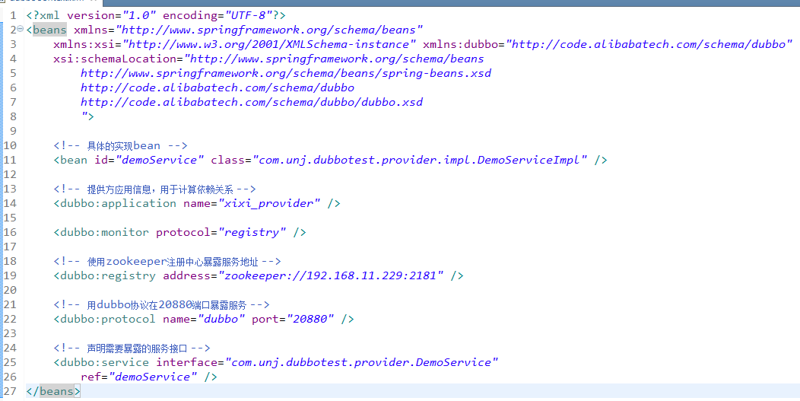
在这里定义了服务demoService，注册方式使用zooker，指向一个zooker服务。这个配置文件在provider端和consumer端是一致的。
DemoService是服务的外观，在这里定义了两个方法，如下图所示：
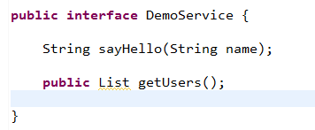
DemoServiceImpl是服务的实现类，如下图所示：
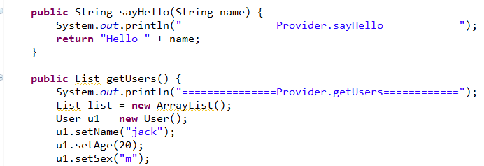
Consumer端的调用方法如下图所示：
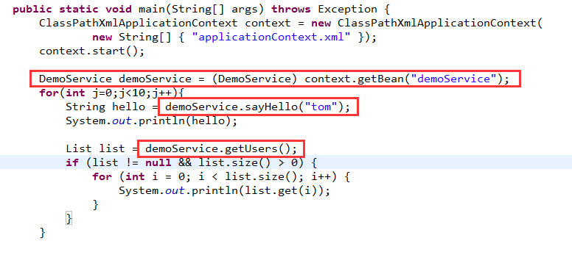
从上可以看出，服务的定义和调用都非常简单，纯Spring的方式，没有额外增加学习成本。
部署了多个Provider节点的测试结果是，服务的2个方法随机的在多个Provider节点中被调用。

Dubbo的研究报告

背景
随着互联网的发展，网站应用的规模不断扩大，常规的垂直应用架构已无法应对，分布式服务架构以及流动计算架构势在必行，亟需一个治理系统确保架构有条不紊的演进。
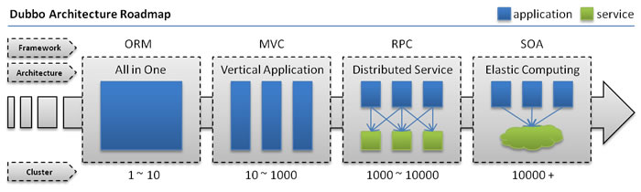
- 单一应用架构
当网站流量很小时，只需一个应用，将所有功能都部署在一起，以减少部署节点和成本。
此时，用于简化增删改查工作量的 数据访问框架(ORM) 是关键。
- 垂直应用架构
当访问量逐渐增大，单一应用增加机器带来的加速度越来越小，将应用拆成互不相干的几个应用，以提升效率。
此时，用于加速前端页面开发的 Web框架(MVC) 是关键。
- 分布式服务架构
当垂直应用越来越多，应用之间交互不可避免，将核心业务抽取出来，作为独立的服务，逐渐形成稳定的服务中心，使前端应用能更快速的响应多变的市场需求。
此时，用于提高业务复用及整合的 分布式服务框架(RPC) 是关键。
- 流动计算架构
当服务越来越多，容量的评估，小服务资源的浪费等问题逐渐显现，此时需增加一个调度中心基于访问压力实时管理集群容量，提高集群利用率。
此时，用于提高机器利用率的 资源调度和治理中心(SOA) 是关键。

需求
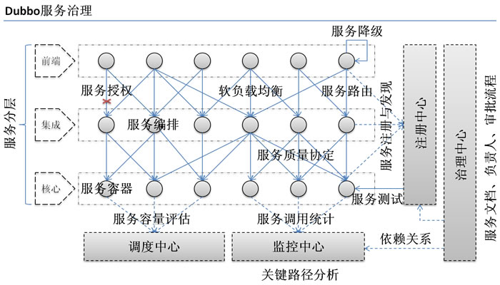
在大规模服务化之前，应用可能只是通过RMI或Hessian等工具，简单的暴露和引用远程服务，通过配置服务的URL地址进行调用，通过F5等硬件进行负载均衡。
(1) 当服务越来越多时，服务URL配置管理变得非常困难，F5硬件负载均衡器的单点压力也越来越大。
此时需要一个服务注册中心，动态的注册和发现服务，使服务的位置透明。
并通过在消费方获取服务提供方地址列表，实现软负载均衡和Failover，降低对F5硬件负载均衡器的依赖，也能减少部分成本。
(2) 当进一步发展，服务间依赖关系变得错踪复杂，甚至分不清哪个应用要在哪个应用之前启动，架构师都不能完整的描述应用的架构关系。
这时，需要自动画出应用间的依赖关系图，以帮助架构师理清理关系。
(3) 接着，服务的调用量越来越大，服务的容量问题就暴露出来，这个服务需要多少机器支撑？什么时候该加机器？
为了解决这些问题，第一步，要将服务现在每天的调用量，响应时间，都统计出来，作为容量规划的参考指标。
其次，要可以动态调整权重，在线上，将某台机器的权重一直加大，并在加大的过程中记录响应时间的变化，直到响应时间到达阀值，记录此时的访问量，再以此访问量乘以机器数反推总容量。
以上是Dubbo最基本的几个需求，更多服务治理问题参见：
http://code.alibabatech.com/blog/experience_1402/service-governance-process.html

架构
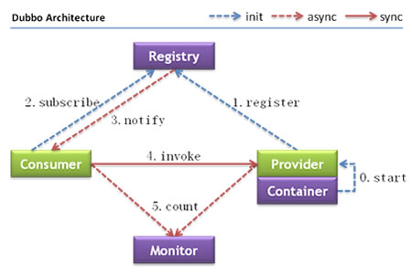
节点角色说明：
- Provider: 暴露服务的服务提供方。
- Consumer: 调用远程服务的服务消费方。
- Registry: 服务注册与发现的注册中心。
- Monitor: 统计服务的调用次调和调用时间的监控中心。
- Container: 服务运行容器。
调用关系说明：
- 0. 服务容器负责启动，加载，运行服务提供者。
- 1. 服务提供者在启动时，向注册中心注册自己提供的服务。
- 2. 服务消费者在启动时，向注册中心订阅自己所需的服务。
- 3. 注册中心返回服务提供者地址列表给消费者，如果有变更，注册中心将基于长连接推送变更数据给消费者。
- 4. 服务消费者，从提供者地址列表中，基于软负载均衡算法，选一台提供者进行调用，如果调用失败，再选另一台调用。
- 5. 服务消费者和提供者，在内存中累计调用次数和调用时间，定时每分钟发送一次统计数据到监控中心。
(1) 连通性：
- 注册中心负责服务地址的注册与查找，相当于目录服务，服务提供者和消费者只在启动时与注册中心交互，注册中心不转发请求，压力较小
- 监控中心负责统计各服务调用次数，调用时间等，统计先在内存汇总后每分钟一次发送到监控中心服务器，并以报表展示
- 服务提供者向注册中心注册其提供的服务，并汇报调用时间到监控中心，此时间不包含网络开销
- 服务消费者向注册中心获取服务提供者地址列表，并根据负载算法直接调用提供者，同时汇报调用时间到监控中心，此时间包含网络开销
- 注册中心，服务提供者，服务消费者三者之间均为长连接，监控中心除外
- 注册中心通过长连接感知服务提供者的存在，服务提供者宕机，注册中心将立即推送事件通知消费者
- 注册中心和监控中心全部宕机，不影响已运行的提供者和消费者，消费者在本地缓存了提供者列表
- 注册中心和监控中心都是可选的，服务消费者可以直连服务提供者
(2) 健状性：
- 监控中心宕掉不影响使用，只是丢失部分采样数据
- 数据库宕掉后，注册中心仍能通过缓存提供服务列表查询，但不能注册新服务
- 注册中心对等集群，任意一台宕掉后，将自动切换到另一台
- 注册中心全部宕掉后，服务提供者和服务消费者仍能通过本地缓存通讯
- 服务提供者无状态，任意一台宕掉后，不影响使用
- 服务提供者全部宕掉后，服务消费者应用将无法使用，并无限次重连等待服务提供者恢复
(3) 伸缩性：
- 注册中心为对等集群，可动态增加机器部署实例，所有客户端将自动发现新的注册中心
- 服务提供者无状态，可动态增加机器部署实例，注册中心将推送新的服务提供者信息给消费者
(4) 升级性：
- 当服务集群规模进一步扩大，带动IT治理结构进一步升级，需要实现动态部署，进行流动计算，现有分布式服务架构不会带来阻力：
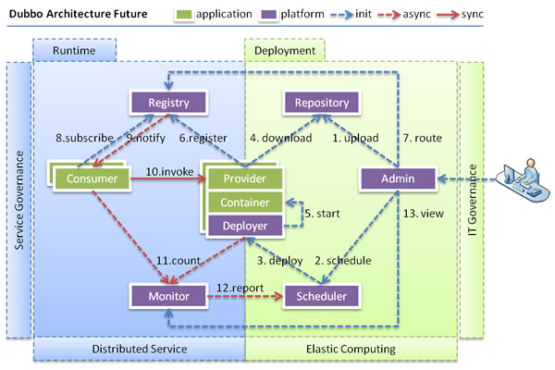

用法

本地服务：(Spring配置)
local.xml
<bean id=“xxxService” class=“com.xxx.XxxServiceImpl” />

<bean id=“xxxAction” class=“com.xxx.XxxAction”>
<property name=“xxxService” ref=“xxxService” />
</bean>

远程服务：(Spring配置)
在本地服务的基础上，只需做简单配置，即可完成远程化：
- 将上面的local.xml配置拆分成两份，将服务定义部分放在服务提供方remote-provider.xml，将服务引用部分放在服务消费方remote-consumer.xml。
- 并在提供方增加暴露服务配置<dubbo:service>，在消费方增加引用服务配置<dubbo:reference>。
如下：
remote-provider.xml
<bean id=“xxxService” class=“com.xxx.XxxServiceImpl” /> <!-- 和本地服务一样实现远程服务 -->

<dubbo:service interface=“com.xxx.XxxService” ref=“xxxService” /> <!-- 增加暴露远程服务配置 -->
remote-consumer.xml
<dubbo:reference id=“xxxService” interface=“com.xxx.XxxService” /> <!-- 增加引用远程服务配置 -->

<bean id=“xxxAction” class=“com.xxx.XxxAction”> <!-- 和本地服务一样使用远程服务 -->
<property name=“xxxService” ref=“xxxService” />
</bean>

服务化最佳实践

分包
- 建议将服务接口，服务模型，服务异常等均放在API包中，因为服务模型及异常也是API的一部分，
同时，这样做也符合分包原则：重用发布等价原则(REP)，共同重用原则(CRP)
- 如果需要，也可以考虑在API包中放置一份spring的引用配置，这样使用方，只需在Spring加载过程中引用此配置即可，
配置建议放在模块的包目录下，以免冲突，如：com/alibaba/china/xxx/dubbo-reference.xml

粒度
- 服务接口尽可能大粒度，每个服务方法应代表一个功能，而不是某功能的一个步骤，否则将面临分布式事务问题，Dubbo暂未提供分布式事务支持。
- 服务接口建议以业务场景为单位划分，并对相近业务做抽象，防止接口数量爆炸
- 不建议使用过于抽象的通用接口，如：Map query(Map)，这样的接口没有明确语义，会给后期维护带来不便。

版本
- 每个接口都应定义版本号，为后续不兼容升级提供可能，如：<dubbo:service interface="com.xxx.XxxService" version="1.0" />
- 建议使用两位版本号，因为第三位版本号通常表示兼容升级，只有不兼容时才需要变更服务版本。
- 当不兼容时，先升级一半提供者为新版本，再将消费者全部升为新版本，然后将剩下的一半提供者升为新版本。

兼容性
- 服务接口增加方法，或服务模型增加字段，可向后兼容，删除方法或删除字段，将不兼容，枚举类型新增字段也不兼容，需通过变更版本号升级。

枚举值
- 如果是完备集，可以用Enum，比如：ENABLE, DISABLE。
- 如果是业务种类，以后明显会有类型增加，不建议用Enum，可以用String代替。
- 如果是在返回值中用了Enum，并新增了Enum值，建议先升级服务消费方，这样服务提供方不会返回新值。
- 如果是在传入参数中用了Enum，并新增了Enum值，建议先升级服务提供方，这样服务消费方不会传入新值。

序列化
- 服务参数及返回值建议使用POJO对象，即通过set,get方法表示属性的对象。
- 服务参数及返回值不建议使用接口，因为数据模型抽象的意义不大，并且序列化需要接口实现类的元信息，并不能起到隐藏实现的意图。
- 服务参数及返回值都必需是byValue的，而不能是byRef的，消费方和提供方的参数或返回值引用并不是同一个，只是值相同，Dubbo不支持引用远程对象。

异常
- 建议使用异常汇报错误，而不是返回错误码，异常信息能携带更多信息，以及语义更友好，
- 如果担心性能问题，在必要时，可以通过override掉异常类的fillInStackTrace()方法为空方法，使其不拷贝栈信息，
- 查询方法不建议抛出checked异常，否则调用方在查询时将过多的try...catch，并且不能进行有效处理，
- 服务提供方不应将DAO或SQL等异常抛给消费方，应在服务实现中对消费方不关心的异常进行包装，否则可能出现消费方无法反序列化相应异常。

调用
- 不要只是因为是Dubbo调用，而把调用Try-Catch起来。Try-Catch应该加上合适的回滚边界上。
- 对于输入参数的校验逻辑在Provider端要有。如有性能上的考虑，服务实现者可以考虑在API包上加上服务Stub类来完成检验

管理控制台运维

搜索页面
当你需要管理Dubbo的服务时，首先要搜索到这个服务，然后打开它的管理页面：
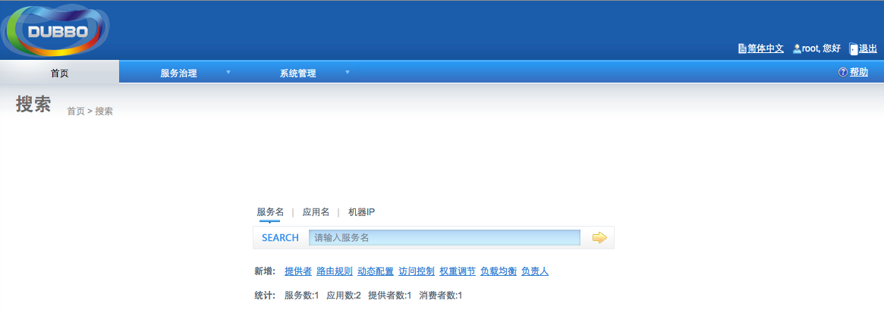

服务提供者页面
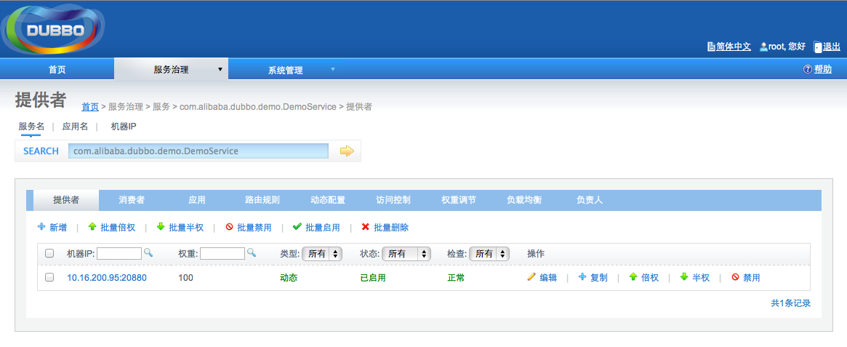

服务消费者页面
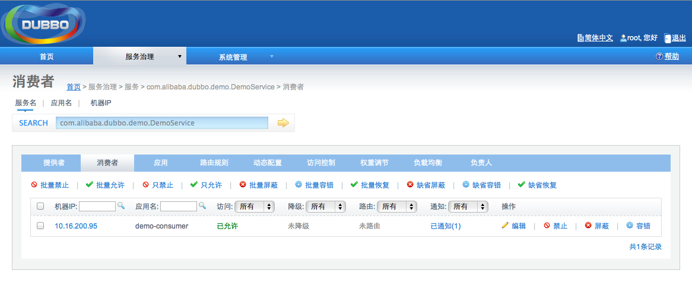

服务应用页面
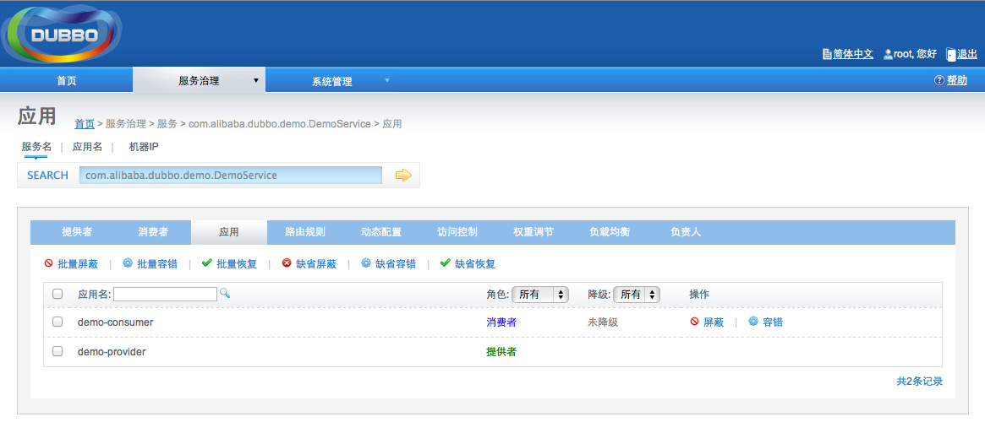

添加路由规则页面
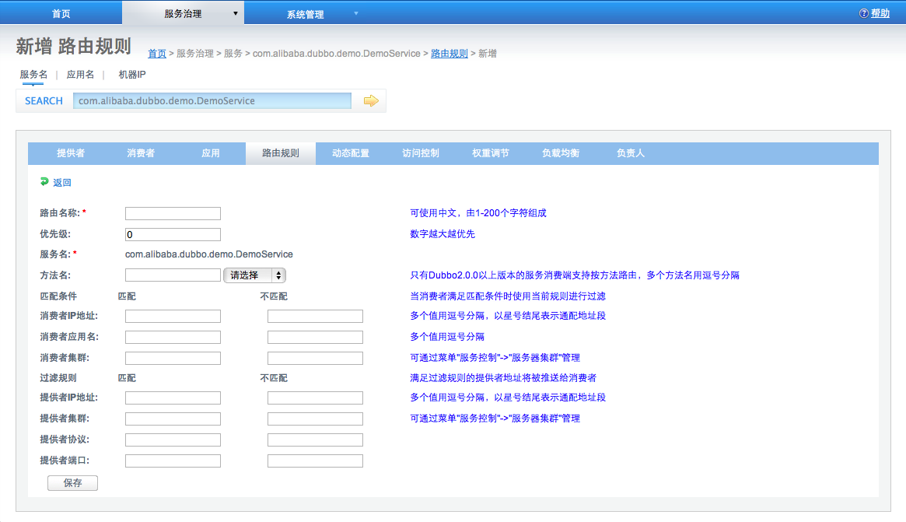

添加动态配置页面
